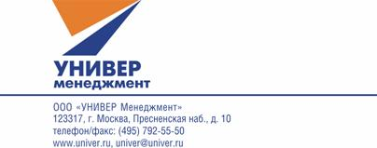
Утверждены
Решением № 1 от « 12» мая 2014 г.
Общества с ограниченной ответственностью «УНИВЕР Менеджмент»
_____________________ Шахурин В.В.
м.п.

Изменения и дополнения

в Правила доверительного управления
Закрытым паевым инвестиционным рентным фондом
«Земли Подмосковья»
под управлением ООО «УМ»

г. Москва, 2014 год

Пункт изменений и дополнений | Старая редакция | Новая редакция
1 | Полное название паевого инвестиционного фонда: Закрытый паевой инвестиционный рентный фонд «Земли Подмосковья» под управлением ООО «УМ» (далее - фонд). | Полное название паевого инвестиционного фонда: Закрытый паевой инвестиционный рентный фонд «Земли Подмосковья» (далее - фонд).
4 | Полное фирменное наименование управляющей компании фонда: Общество с ограниченной ответственностью «УНИВЕР Менеджмент» (далее - управляющая компания). | Полное фирменное наименование управляющей компании фонда: Общество с ограниченной ответственностью "Агентство по управлению активами "Импульс" (далее - управляющая компания).
5 | Место нахождения управляющей компании: 123317, г. Москва, Пресненская набережная, д.10. | Место нахождения управляющей компании: 119435, г.Москва, Б. Саввинский пер., д.10, стр.2А.
6 | Лицензия управляющей компании от 24 декабря 2002 года № 21-000-1-00101, предоставленная Федеральной службой по финансовым рынкам. | Лицензия управляющей компании от 05 сентября 2012 года № 21-000-1-00912, предоставленная Центральным банком Российской Федерации (Банком России).

Генеральный директор В.В. Шахурин

